Atividades Complementares para Alunos Educação Especial (Inclusão)
Escola: E.M.E.I. JARDIM AMANDA III
Professor/AEE: Fátima Aparecida de Assumpção
Data: 26/07/2021 à 30/07/2021
ATIVIDADE IMPRESSA
AUTOAVALIAÇÃO: Atividade deve ser registrada através de foto.
OBJETIVO: Trabalhar a imaginação, coordenação motora fina, percepção sensorial, criatividade e diversão!

MATERIAIS NECESSÁRIOS: Grãos de milho.

DESENVOLVIMENTO: PARA LEVAR A GALINHA ATÉ SEUS PINTINHOS CUBRA O CAMINHO COM GRÃOS DE MILHO.

REGISTRO: Veja a imagem.

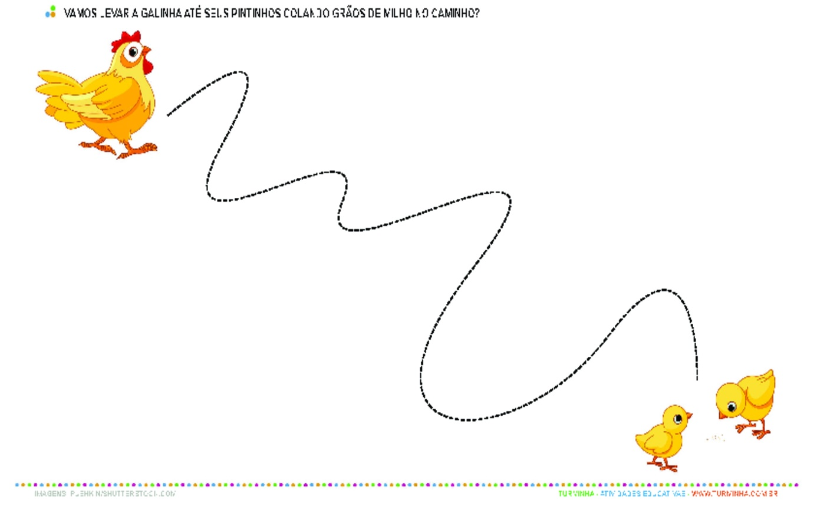
Imagem Extraida: https://www.turminha.com.br/atividade-educativa/colagem-com-graos-de-milho
Acesso em 05/07/2021

